ОРДЕНА ТРУДОВОГО КРАСНОГО ЗНАМЕНИ
Федеральное Государственное бюджетное образовательное учреждение
высшего образования
«Московский Технический Университет Связи и Информатики»

СПЕЦИАЛЬНОСТЬ 09.03.02
Информационные системы и технологии

Контрольная работа
на тему:
«Разработка программы управления технологическим процессом»

учебной дисциплины
«Системы реального времени»

Выполнил студент
группы БСТ-225
ФИО
Проверил к.т.н., ассистент кафедры ИСУиА
Навар Мохаммад

Москва 2025 г.
Содержание
Введение 3
Глава 1. Анализ предметной области 4
1.1 Описание технологического процесса 4
1.2 Необходимость автоматизации 5
1.3. Направления автоматизации систем предварительной подготовки нефти 6
1.4. Характеристика объекта управления 6
Вывод по разделу 7
Глава 2. Моделирование предметной области 8
2.1. Постановка задачи моделирования 8
2.2. Описание модели технологического процесса 8
2.3. Алгоритм работы программы 9
2.4. Реализация модели в TIA Portal 10
Вывод по разделу 10
Глава 3. Реализация системы управления технологическим процессом 11
3.1. Обоснование выбора инструментальных средств 11
3.2. Структура проекта в TIA Portal 11
3.3. Реализация программы на языке LAD 12
3.4. Реализация интерфейса оператора (HMI) 15
3.5. Тестирование и результаты работы программы 18
Вывод по разделу 21
Заключение 22

Введение
Современные объекты нефтегазовой отрасли широко используют автоматизированные системы управления, позволяющие повысить надёжность работы оборудования, снизить эксплуатационные затраты и обеспечить стабильность технологических процессов. Важным элементом таких решений являются автоматизированные системы управления технологическими процессами (АСУ ТП), обеспечивающие контролируемый, безопасный и поэтапный режим работы оборудования, задействованного в подготовке и очистке нефти перед её дальнейшей транспортировкой и переработкой.
В системе предварительной очистки нефти автоматизация процессов пуска, прогрева, перемешивания и фильтрации позволяет существенно повысить качество подготовки сырья, уменьшить влияние человеческого фактора и обеспечить непрерывность работы технологической линии. Одними из ключевых элементов такой системы являются подогреватель нефти, мешалка, механизм фильтрации, а также регулирующие устройства, позволяющие управлять параметрами технологического процесса.
Создание подобной автоматизированной системы позволяет реализовать последовательный и безопасный запуск оборудования, автоматическое включение вспомогательных механизмов по таймерам и контроль текущих параметров процесса. Это обеспечивает стабильность технологических режимов, надёжность функционирования узлов предварительной подготовки нефти и возможность планового обслуживания оборудования.
Проектирование системы управления выполняется с использованием программируемых логических контроллеров (ПЛК) Siemens и среды разработки TIA Portal, соответствующей международному стандарту IEC 61131-3. В качестве языка программирования применяется LAD (Ladder Diagram), основанный на принципах релейно-контактной логики, что обеспечивает наглядность и удобство реализации алгоритмов управления.
Цель контрольной работы — разработать программу на языке LAD для автоматизированной системы управления оборудованием предварительной очистки нефти, реализующую тройное подтверждение пуска подогревателя, автоматическое включение мешалки и механизма фильтрации по таймерам, а также управление положением регулирующего устройства.
Задачи контрольной работы:
- Изучить принцип работы оборудования предварительной очистки нефти и взаимодействие его исполнительных механизмов.
- Определить состав и назначение аппаратных средств системы управления.
- Разработать алгоритм управления подогревателем, мешалкой, механизмом фильтрации и регулирующим узлом с соблюдением требований безопасности и последовательности включения.
- Реализовать программу управления на языке LAD с использованием функциональных блоков CTU, TON и арифметических операций.
- Провести тестирование программы в среде PLCSIM и оценить корректность функционирования системы.

Глава 1. Анализ предметной области

1.1 Описание технологического процесса
Процесс предварительной очистки нефти является ключевым этапом подготовки сырья перед его дальнейшей транспортировкой, стабилизацией или переработкой. На данном этапе выполняются операции по нагреву, перемешиванию и фильтрации, которые позволяют снизить вязкость нефти, разрушить эмульсии, удалить механические примеси и тем самым улучшить качество продукта. Основная цель системы предварительной подготовки — обеспечить стабильность технологических параметров, повысить эффективность последующих процессов и защитить оборудование от износа и повреждений.
Основное оборудование установки включает:
- подогреватель нефти (HEATER_PREHEAT) — обеспечивает повышение температуры сырья, что улучшает условия перемешивания и фильтрации;
- мешалку (MIXER) — включается автоматически через заданную задержку, обеспечивает равномерный прогрев нефти и разрушение слабых эмульсий;
- механизм фильтрации (FILTER_UNIT) — включается автоматически через 10 секунд после начала нагрева, выполняет удаление механических примесей из сырья;
- регулирующий механизм, положение которого изменяется плавно по командам оператора «Открыть» и «Закрыть», изменяя параметр POSITION от 0 до 100 %;
- контрольно-измерительные приборы и панель оператора, обеспечивающие визуализацию состояния оборудования и управление процессами.
Основные этапы технологического цикла:
- Проверка всех условий безопасности и переход контроллера в состояние ожидания запуска.
- Запуск процесса при нажатии кнопки «Пуск» и прохождении тройного подтверждения включения.
- Включение подогревателя нефти (HEATER_PREHEAT).
- Через 5 секунд после включения подогревателя активируется мешалка (MIXER).
- Через 10 секунд после включения подогревателя автоматически запускается механизм фильтрации (FILTER_UNIT).
- Во время работы оператор может изменять положение регулирующего механизма с помощью кнопок «Открыть» и «Закрыть», изменяя параметр POSITION от 0 до 100 %.
- Для завершения цикла нажимается кнопка «Стоп» — все механизмы отключаются, а система возвращается в исходное состояние.
Каждый этап сопровождается логическими проверками и временными задержками, что исключает одновременное включение механизмов, обеспечивает корректную последовательность операций и повышает безопасность технологического процесса.

1.2 Необходимость автоматизации
Процессы предварительной подготовки нефти ранее могли выполняться вручную, что требовало высокой квалификации персонала и строгого соблюдения технологического регламента. Нарушение последовательности действий — несвоевременный нагрев, отсутствие перемешивания, ошибка в фильтрации или неправильное управление регулирующими устройствами — могло привести к ухудшению качества продукции, увеличению нагрузки на оборудование и возникновению аварийных ситуаций.
Внедрение автоматизированной системы управления позволяет:
- обеспечить стабильность, безопасность и корректность работы оборудования;
- исключить ошибки оператора при последовательном включении механизмов;
- автоматически активировать мешалку с задержкой после пуска подогревателя;
- включать механизм фильтрации через заданный интервал времени;
- обеспечить плавное и контролируемое управление регулирующим механизмом;
- снизить влияние человеческого фактора и обеспечить оптимальные режимы работы системы предварительной очистки нефти.
Автоматизация технологического процесса позволяет повысить эффективность подготовки сырья, уменьшить износ оборудования и обеспечить удобный контроль состояния системы через HMI-панель.

1.3. Направления автоматизации систем предварительной подготовки нефти
Современные системы автоматизации процессов очистки и подготовки нефти развиваются по следующим направлениям:
- Применение программируемых логических контроллеров (ПЛК) для управления подогревателями, мешалками, фильтрационными узлами и регулирующими механизмами.
- Использование языков программирования стандарта IEC 61131-3 (LAD, FBD, STL), обеспечивающих гибкость разработки и визуальную понятность алгоритмов.
- Внедрение HMI-панелей (WinCC) для мониторинга параметров работы системы в реальном времени.
- Применение симуляторов PLCSIM для проверки логики управления без использования физического оборудования.
- Использование цифровых моделей исполнительных механизмов, например, плавного изменения положения регулирующего устройства (POSITION).

1.4. Характеристика объекта управления
В разработанной системе оператор выполняет запуск и остановку установки через панель управления. Алгоритм работы реализуется следующим образом:
- После подачи питания контроллер переходит в исходное состояние ожидания запуска.
- При нажатии кнопки «Пуск» инициируются счётчик и таймеры, выполняющие тройное подтверждение запуска.
- После подтверждения включается подогреватель нефти (HEATER_PREHEAT).
- Через 5 секунд активируется мешалка (MIXER), обеспечивая равномерный прогрев сырья.
- Через 10 секунд автоматически включается механизм фильтрации (FILTER_UNIT).
- Во время работы оператор может управлять положением регулирующего механизма, изменяя параметр POSITION от 0 до 100 %.
- После нажатия кнопки «Стоп» все системы отключаются, таймеры и счётчик сбрасываются, контроллер возвращается в исходное состояние.
Система обеспечивает последовательное, контролируемое и безопасное управление оборудованием предварительной очистки нефти, исключая ошибки оператора и обеспечивая стабильность технологических параметров.

Вывод по разделу
В результате анализа предметной области установлено, что автоматизация технологического процесса предварительной очистки нефти является необходимым условием для повышения надёжности оборудования и стабильности параметров подготовки сырья.
Использование ПЛК Siemens и языка LAD позволяет реализовать надёжную систему управления, включающую тройное подтверждение запуска, автоматическое включение мешалки и механизма фильтрации, а также плавное управление регулирующим устройством.
Разрабатываемая автоматизированная система обеспечивает контроль состояния оборудования, автоматическое управление исполнительными механизмами и последовательное выполнение операций, что создаёт основу для безопасной, стабильной и эффективной работы установки предварительной подготовки нефти.

Глава 2. Моделирование предметной области

2.1. Постановка задачи моделирования
Для моделирования автоматизированной системы управления технологическим процессом предварительной очистки нефти необходимо разработать имитационную модель, отражающую работу основных исполнительных механизмов: подогревателя нефти (HEATER_PREHEAT), мешалки (MIXER), фильтрационного узла (FILTER_UNIT) и регулирующего устройства, положение которого изменяется операторами с панели управления.
Цель моделирования — проверить корректность разработанной программы, отладить алгоритм поэтапного включения оборудования и убедиться, что система функционирует надёжно, безопасно и предсказуемо при различных сценариях: запуск, остановка, задержки включения вспомогательных механизмов, а также плавное изменение положения регулирующего узла.
Для выполнения моделирования используется программный комплекс Siemens TIA Portal с интегрированным симулятором PLCSIM, что позволяет проводить тестирование без использования физического оборудования.

2.2. Описание модели технологического процесса
Имитационная модель включает следующие основные элементы:
- Панель оператора (HMI) — интерфейс подачи команд «Пуск», «Стоп», «Открыть» и «Закрыть».
- Подогреватель нефти (HEATER_PREHEAT) — основной механизм, запускаемый после тройного подтверждения оператора.
- Мешалка (MIXER) — включается автоматически через 5 секунд по таймеру TON после запуска подогревателя.
- Механизм фильтрации (FILTER_UNIT) — активируется автоматически через 10 секунд после включения подогревателя.
- Регулирующий механизм POSITION — изменяет своё положение от 0 до 100 % по командам оператора.
- Счётчик (CTU) — обеспечивает тройное подтверждение перед включением подогревателя.
- Таймеры (TON) — реализуют задержку включения мешалки и фильтрационного узла.
- Сигнальные индикаторы — отображают состояние системы: «Подогрев включён», «Мешалка активна», «Фильтрация включена», «Положение механизма».
Работа системы построена по принципу безопасного и последовательного запуска оборудования.
Оператор подаёт команду «Пуск», формируется состояние готовности, и выполняется тройное подтверждение по счётчику CTU. После этого включается HEATER_PREHEAT, который активирует таймеры TON.
Через 5 секунд запускается мешалка, обеспечивающая равномерный прогрев нефти, а через 10 секунд — механизм фильтрации.
Оператор может управлять регулирующим механизмом с помощью кнопок «Открыть» и «Закрыть», изменяя параметр POSITION, отражающий плавное движение исполнительного узла.
Основные связи между элементами модели:
- Панель HMI передаёт управляющие сигналы на ПЛК;
- ПЛК управляет подогревателем, мешалкой, фильтрацией и регулирующим механизмом;
- Состояния системы и текущие значения отображаются на панели HMI.

2.3. Алгоритм работы программы
Алгоритм функционирования системы включает следующие стадии:
- Режим ожидания — питание подано, все механизмы отключены, система готова к запуску.
- Запуск процесса — оператор нажимает кнопку «Пуск», формируется сигнал готовности, запускается счётчик CTU.
- Тройное подтверждение — при достижении значения PV = 3 подогреватель HEATER_PREHEAT включается.
- Включение мешалки (MIXER) — через 5 секунд по таймеру TON активируется мешалка.
- Включение фильтрационного механизма (FILTER_UNIT) — через 10 секунд после включения подогревателя запускается механизм фильтрации.
- Плавное управление регулирующим устройством — по командам «Открыть» (%I0.2) и «Закрыть» (%I0.3) в блоке OB35 изменяется параметр POSITION в диапазоне 0–100 %.
- Режим работы — подогреватель, мешалка и фильтрация функционируют согласно установленной последовательности, параметры отображаются на HMI.
- Остановка — при нажатии кнопки «Стоп» выполняется сброс счётчика и таймеров, HEATER_PREHEAT, MIXER и FILTER_UNIT отключаются, система возвращается в исходное состояние.
Алгоритм обеспечивает строгое соблюдение последовательности операций, исключает ошибочные действия оператора и гарантирует безопасное выполнение технологического процесса.

2.4. Реализация модели в TIA Portal
Для реализации программы управления были созданы следующие компоненты проекта:
- OB1 (Main) — основной организационный блок, содержащий логику запуска, работу счётчика CTU, таймеров TON и включение HEATER_PREHEAT, MIXER и FILTER_UNIT;
- OB35 (Cyclic Interrupt) — организационный блок, реализующий плавное изменение параметра POSITION по командам оператора;
- PLC Tags — таблица переменных, включающая все сигналы входов, выходов, таймеров, счётчика и текущего положения механизма;
- HMI-панель — интерфейс оператора для визуализации состояния системы и подачи команд управления.

Вывод по разделу
В результате моделирования была разработана имитационная модель автоматизированной системы предварительной очистки нефти.
Созданный алгоритм обеспечивает поэтапный запуск оборудования, автоматическое включение мешалки и фильтрационного узла, а также плавное управление регулирующим механизмом.
Проведённое моделирование подтвердило корректность работы программы, её соответствие принципам построения современных АСУ ТП и возможность дальнейшего расширения логики для интеграции системы в более сложные технологические комплексы.

Глава 3. Реализация системы управления технологическим процессом

3.1. Обоснование выбора инструментальных средств
Для реализации программы управления технологическим процессом предварительной очистки нефти была использована среда Siemens TIA Portal (Totally Integrated Automation Portal).
Выбор данного инструмента обусловлен следующими преимуществами:
- интеграция всех этапов разработки — программирование ПЛК, создание HMI, отладка и симуляция в единой среде.
- поддержка стандарта IEC 61131-3 и языка LAD, позволяющего наглядно описывать логику управления.
- встроенный симулятор PLCSIM, обеспечивающий тестирование программы без физического оборудования.
- совместимость с контроллерами Siemens S7-1200/1500, что облегчает переход к промышленной реализации.
- встроенные инструменты разработки HMI (WinCC) для визуализации параметров и управления технологическим процессом.
Использование TIA Portal позволило реализовать полный цикл разработки автоматизированной системы: от построения алгоритма управления и задания структуры проекта до моделирования работы оборудования и визуализации его состояния.

3.2. Структура проекта в TIA Portal
Проект включает следующие компоненты:
- OB1 (Main) — основной организационный блок, в котором выполняется обработка команд оператора, реализуется тройное подтверждение запуска через счётчик CTU, производится включение подогревателя нефти HEATER_PREHEAT, а также запускаются таймеры TON, обеспечивающие автоматическое включение мешалки через 5 секунд и фильтрационного механизма через 10 секунд. Блок формирует управляющие сигналы для работы механизма регулирования в OB35.
- OB35 (Cyclic Interrupt) — блок циклического прерывания, обеспечивающий плавное изменение параметра POSITION. Здесь обрабатываются команды оператора «Открыть» и «Закрыть», выполняются арифметические операции ADD и SUB, моделирующие дискретное движение регулирующего устройства.
- PLC Tags — таблица переменных, включающая входные сигналы управления, выходные сигналы HEATER_PREHEAT, MIXER и FILTER_UNIT, а также внутренние переменные, используемые счётчиком CTU, таймерами TON и механизмом изменения POSITION.
- Функциональные блоки CTU и TON — CTU используется для реализации тройного подтверждения запуска подогревателя, а блоки TON обеспечивают временные задержки: включение MIXER через 5 секунд и FILTER_UNIT через 10 секунд, что соответствует реальной последовательности подготовки нефти.
- HMI-панель (WinCC) — операторский интерфейс, позволяющий подавать команды «Пуск», «Стоп», «Открыть», «Закрыть», наблюдать состояние оборудования (HEATER_PREHEAT, MIXER, FILTER_UNIT) и контролировать текущее значение параметра POSITION.
- PLCSIM — симулятор контроллера, применяемый для тестирования программы, проверки корректности последовательного включения оборудования и анализа реакции системы на управляющие воздействия без необходимости подключения реальных механизмов.
Таблица тегов представлена на рисунке 1.
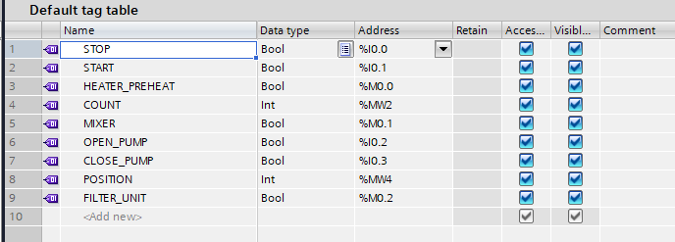
Рисунок 1. Таблица тегов

3.3. Реализация программы на языке LAD
Программа управления технологическим процессом предварительной очистки нефти реализована на языке LAD (Ladder Diagram) — одном из языков стандарта IEC 61131-3, представляющем собой графическую форму записи логических выражений в виде релейно-контактных диаграмм. Использование LAD обеспечивает наглядность, удобство чтения и простоту отладки, что особенно важно при проектировании систем, включающих нагрев, перемешивание, фильтрацию и работу регулирующих механизмов.
Данный язык позволяет визуализировать последовательность операций, условия включения оборудования и взаимодействие логических сигналов, что делает программу доступной для понимания инженерами, операторами и обслуживающим персоналом технологической установки.
Основные элементы программы:
- Контакты (Normally Open / Normally Closed) — используются для проверки состояния кнопок оператора «Пуск» и «Стоп». На их основе построена базовая схема включения, реализована логика тройного подтверждения (через CTU) и условия активации вспомогательных механизмов.
- Счётчик (CTU) — выполняет тройное подтверждение перед запуском подогревателя нефти. После достижения порога PV = 3 на выходе Q формируется логический сигнал, разрешающий включение HEATER_PREHEAT.
- Катушки (Coil) — управляют выходными сигналами: включением подогревателя HEATER_PREHEAT, мешалки MIXER, фильтрационного механизма FILTER_UNIT, а также формированием промежуточных логических состояний, необходимых для работы схемы.
- Таймеры (TON) — реализуют задержки включения: первый таймер активирует MIXER через 5 секунд после начала нагрева, второй — включает FILTER_UNIT через 10 секунд после запуска подогревателя.
- Функциональные связи между элементами программы — обеспечивают взаимодействие сигналов счётчика, таймеров и катушек, формируя безопасную и логически последовательную работу технологического процесса.
- OB35 (Cyclic Interrupt) — отдельный организационный блок, в котором реализовано плавное изменение параметра POSITION по командам оператора «Открыть» и «Закрыть». В этом блоке выполняются арифметические операции ADD и SUB, моделирующие дискретное движение регулирующего механизма в диапазоне 0–100 %.
Структура программы позволяет реализовать:
- поэтапный и безопасный запуск оборудования;
- тройное подтверждение перед включением подогревателя нефти;
- автоматическое включение мешалки через 5 секунд после старта HEATER_PREHEAT;
- автоматическую активацию механизма фильтрации через 10 секунд после начала нагрева;
- плавное регулирование положения исполнительного механизма с отображением текущего значения POSITION;
- возможность масштабирования проекта при добавлении дополнительных узлов, датчиков, защитных блокировок или новых технологических условий.
Схемы блока Main (OB1) представлены на рисунке 2.

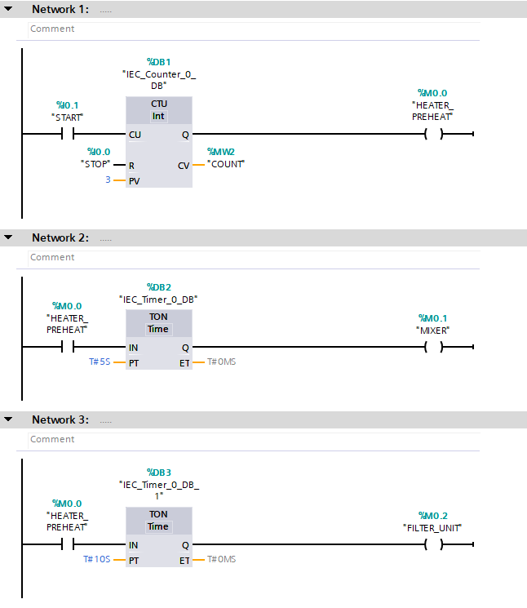
Рисунок 2. Схемы блока Main (основной цикл)
Схема дополнительного блока OB35 представлена на рисунке 3.
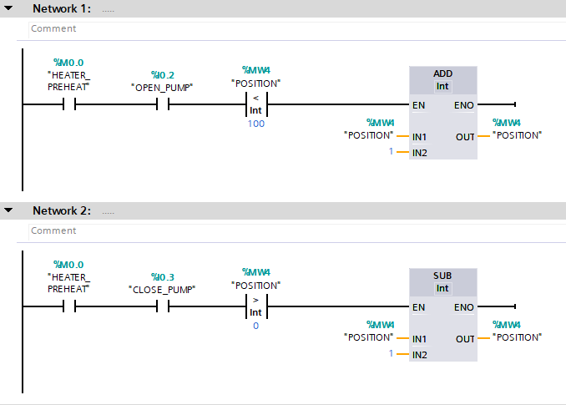
Рисунок 3. Схемы блока OB35 (дополнительный цикл)

3.4. Реализация интерфейса оператора (HMI)
Для управления системой и визуализации текущих состояний был разработан интерфейс оператора (HMI) в среде TIA Portal. Интерфейс предназначен для удобного управления процессом запуска подогревателя нефти, контроля включения мешалки и механизма фильтрации, а также регулирования положения исполнительного механизма в режиме реального времени.
На панели отображаются основные управляющие элементы: кнопки «Пуск», «Стоп», «Открыть» и «Закрыть». Также предусмотрены лампы индикации, отображающие текущее состояние оборудования: готовность к запуску, включение подогревателя HEATER_PREHEAT, активацию мешалки через 5 секунд, включение механизма фильтрации через 10 секунд, а также текущее значение параметра POSITION, отражающее положение регулирующего узла. Дополнительно отображаются индикаторы, показывающие прохождение ключевых стадий: подтверждение запуска, начало предварительного нагрева, запуск мешалки и запуск фильтрационной системы.
Интерфейс позволяет оператору запускать и останавливать работу оборудования, управлять положением регулирующего устройства по командам «Открыть» и «Закрыть», контролировать работу подогревателя, наблюдать задержку активации мешалки и FILTER_UNIT по таймерам TON, а также отслеживать изменение параметра POSITION в реальном времени.
Все графические элементы HMI связаны с переменными таблицы PLC Tags, что обеспечивает корректный обмен данными между контроллером и панелью оператора. Состояния индикаторов обновляются автоматически, отображая текущую работу системы: состояние HEATER_PREHEAT, срабатывание таймеров, включение MIXER и FILTER_UNIT, изменение позиции регулирующего механизма, а также переход системы в режим остановки.
Разработанная HMI-панель является ключевым элементом взаимодействия оператора с автоматизированной системой предварительной очистки нефти. Она обеспечивает наглядную визуализацию технологического процесса и позволяет интуитивно управлять основными механизмами, контролируя выполнение всех этапов работы оборудования.
Интерфейс управления представлен на рисунке 4.
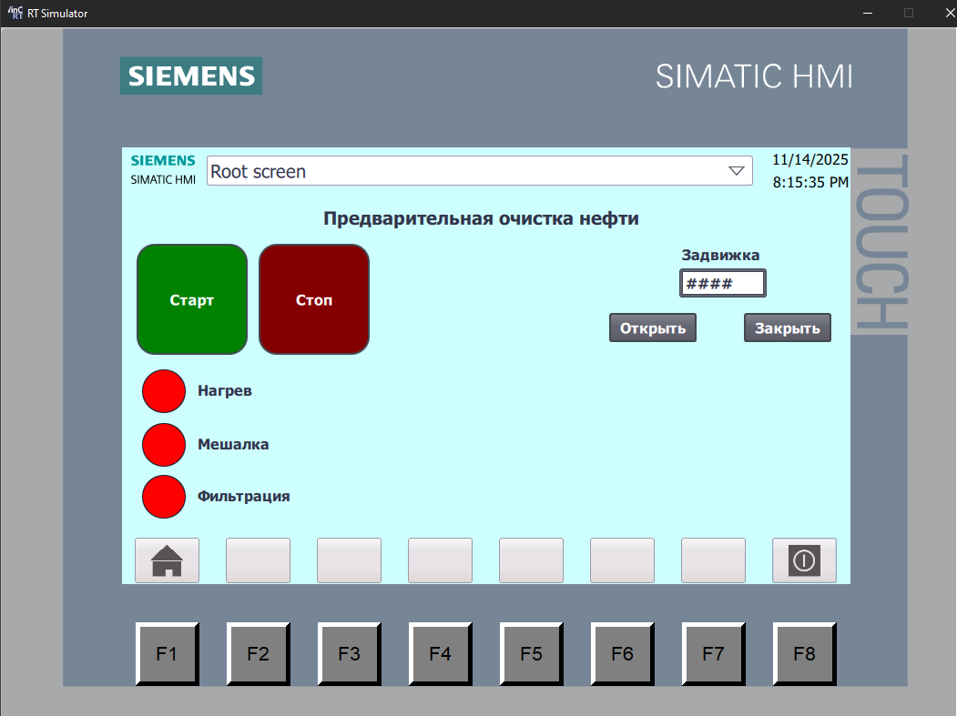
Рисунок 4. Интерфейс оператора для управления механизмом
Окно симуляции PLCSIM представлено на рисунке 5.
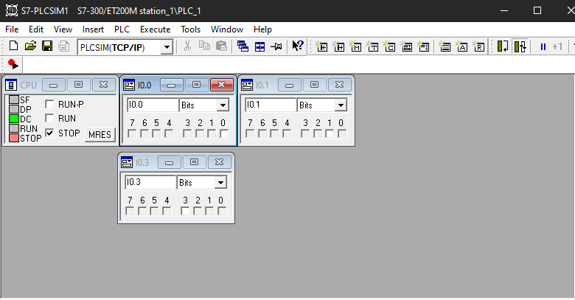
Рисунок 5. Окно симуляции PLCSIM, отображающее состояние битовой памяти и переменных контроллера

3.5. Тестирование и результаты работы программы
Тестирование программы проводилось в симуляторе PLCSIM.
В ходе испытаний проверялись следующие сценарии:
- включение подогревателя нефти (HEATER_PREHEAT) по команде оператора и корректная работа схемы тройного подтверждения запуска через счётчик CTU;
- автоматическое включение мешалки (MIXER) через 5 секунд после начала нагрева по сигналу таймера TON;
- автоматическое включение механизма фильтрации (FILTER_UNIT) через 10 секунд после включения подогревателя;
- реакция системы на команды «Открыть» и «Закрыть» — корректное изменение параметра POSITION в блоке OB35, обеспечивающее плавное движение регулирующего устройства;
- корректное выполнение команды «Стоп» — сброс состояния счётчика и таймеров, отключение всех механизмов и возврат системы в исходное состояние;
- проверка последовательности работы оборудования и временных задержек, исключающих одновременное или небезопасное включение механизмов;
- отображение текущих состояний на панели HMI — индикация включения подогревателя, запуска мешалки и фильтрации, изменение параметра POSITION и состояния готовности.
Результаты моделирования показали полное соответствие работы программы разработанному алгоритму.
Система корректно реагировала на действия оператора: запуск выполнялся только после тройного подтверждения, мешалка и механизм фильтрации включались автоматически с требуемыми временными задержками, а регулирование POSITION происходило плавно, стабильно и предсказуемо.
Все исполнительные устройства отключались при нажатии кнопки «Стоп», таймеры и счётчик сбрасывались, и программа переходила в исходное состояние без ошибок.
Индикация на HMI-панели отображала каждый этап работы — от запуска HEATER_PREHEAT до активации MIXER и FILTER_UNIT, а также изменение параметра POSITION, что подтвердило корректность функционирования всей системы.
Тестирование подтвердило надёжность, последовательность и безопасность работы программы, а также её готовность к использованию в составе реальной автоматизированной системы управления оборудованием предварительной очистки нефти.
Тестирование представлено на рисунках 6–11.
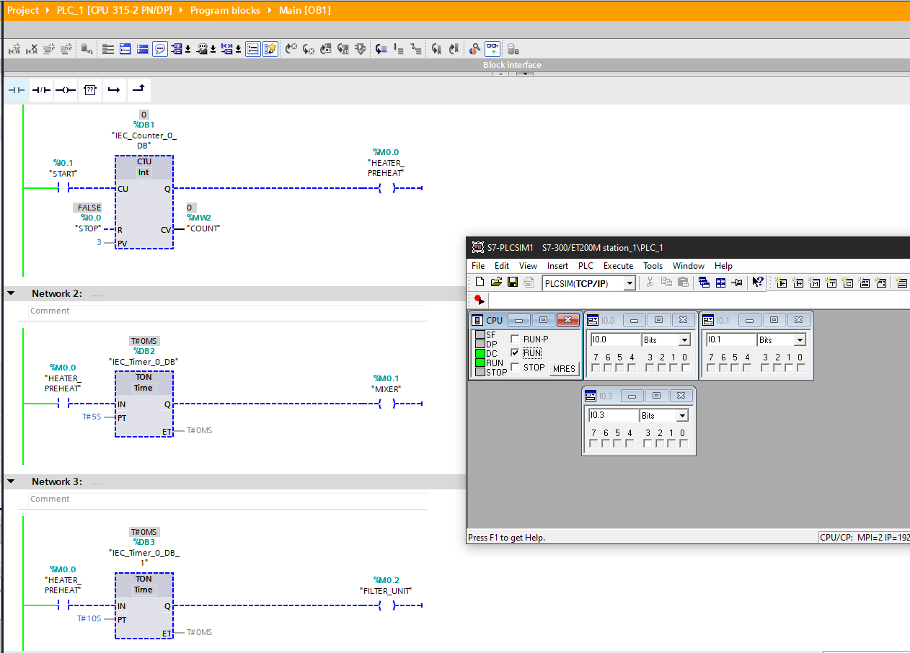
Рисунок 6. Запуск работы программы в окне симуляции PLCSIM
Кнопку Старт необходимо нажать 3 раза для приведения системы в статус готовности, после нажатий лампочка нагрева загорается зеленым и запускается таймер для включения механизма мешалки и фильтрации, представлено на рисунке 7.
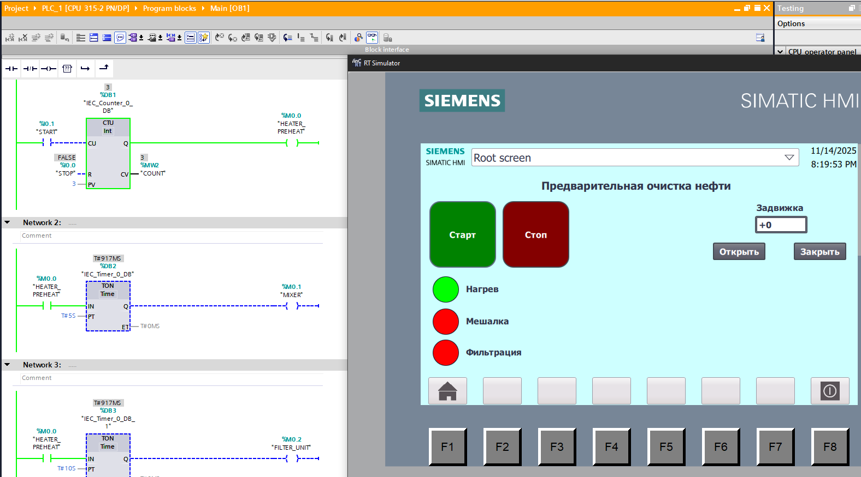
Рисунок 7. Включение нагрева
Через 5 секунды включается механизм мешалки. Представлено на рисунке 8.
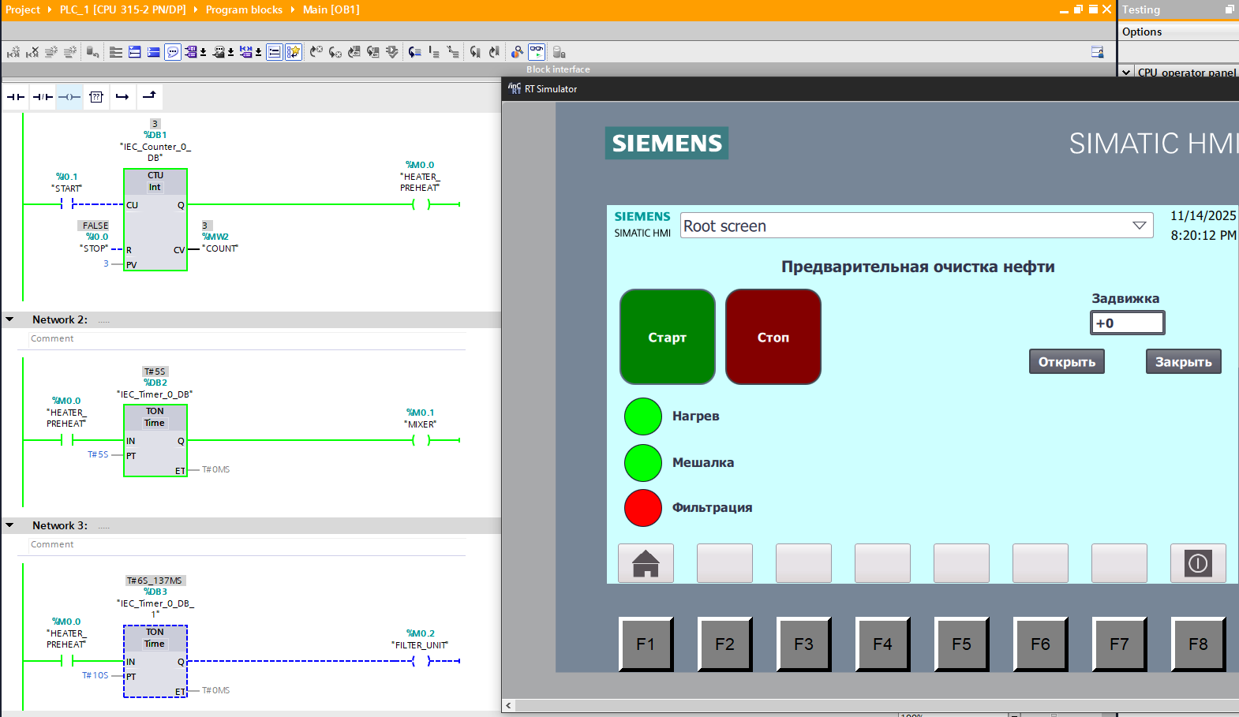
Рисунок 8. Включение мешалки
После 10 секунд включается механизм фильтрации. Представлено на рисунке 9.
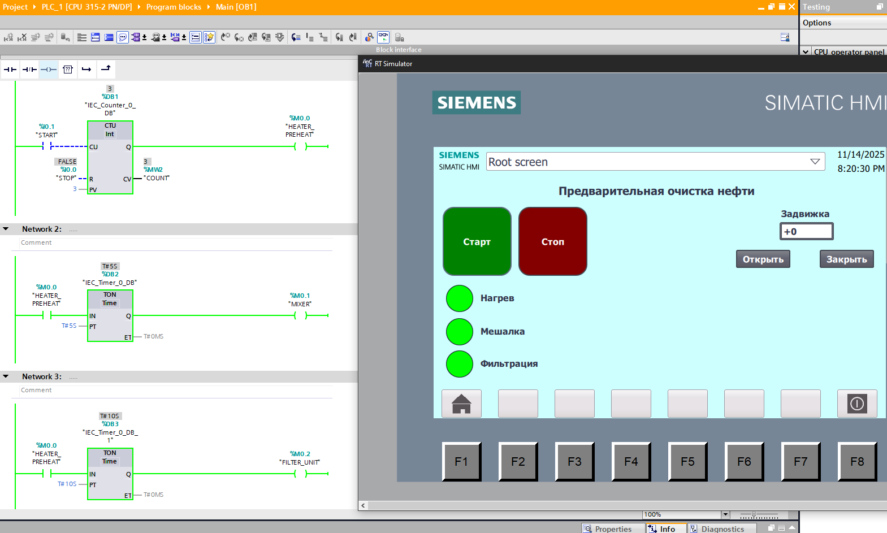
Рисунок 9. Включение фильтрации
После включения всех механизмов, оператор может как открывать, так и закрывать задвижку. Представлено на рисунке 10.
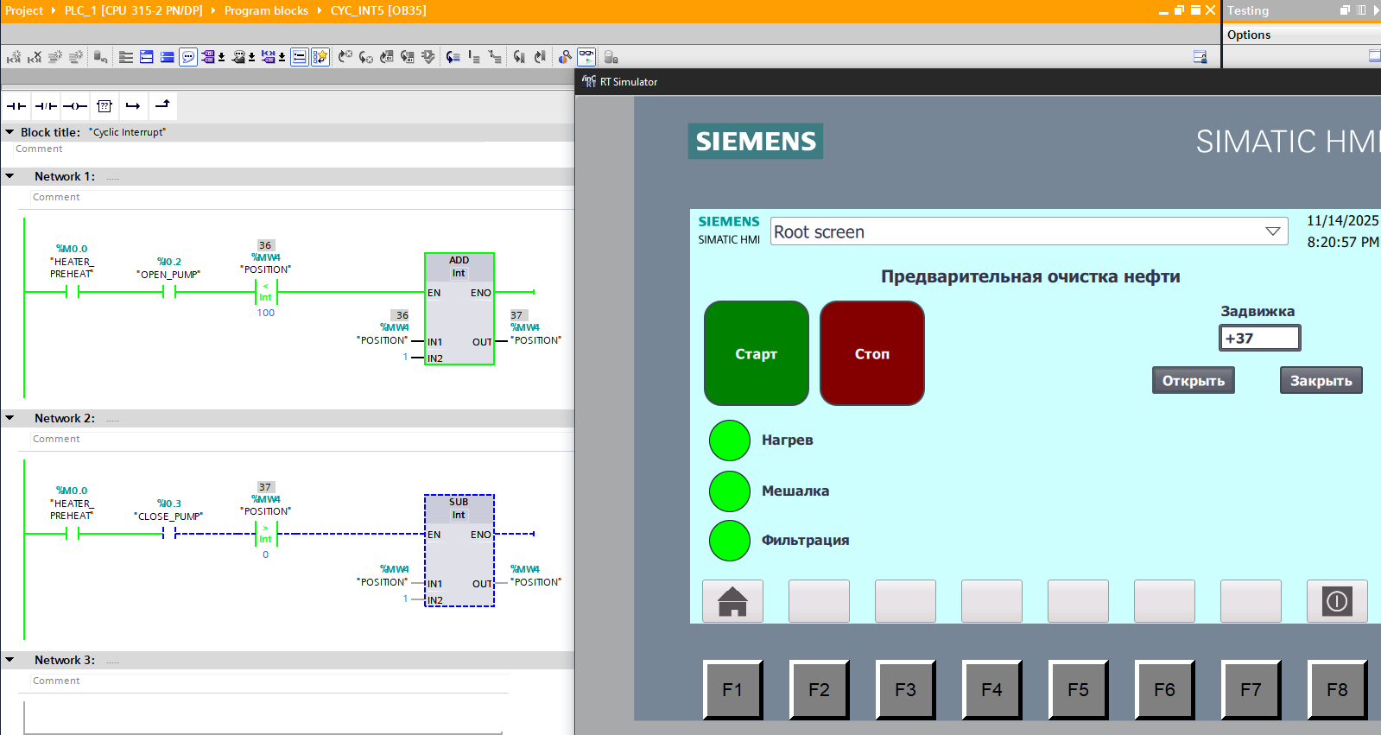
Рисунок 10. Открытие задвижки
При нажатии на кнопку «Стоп» система аварийно останавливает механизм, переходя в исходное состояние. Представлено на рисунке 11.
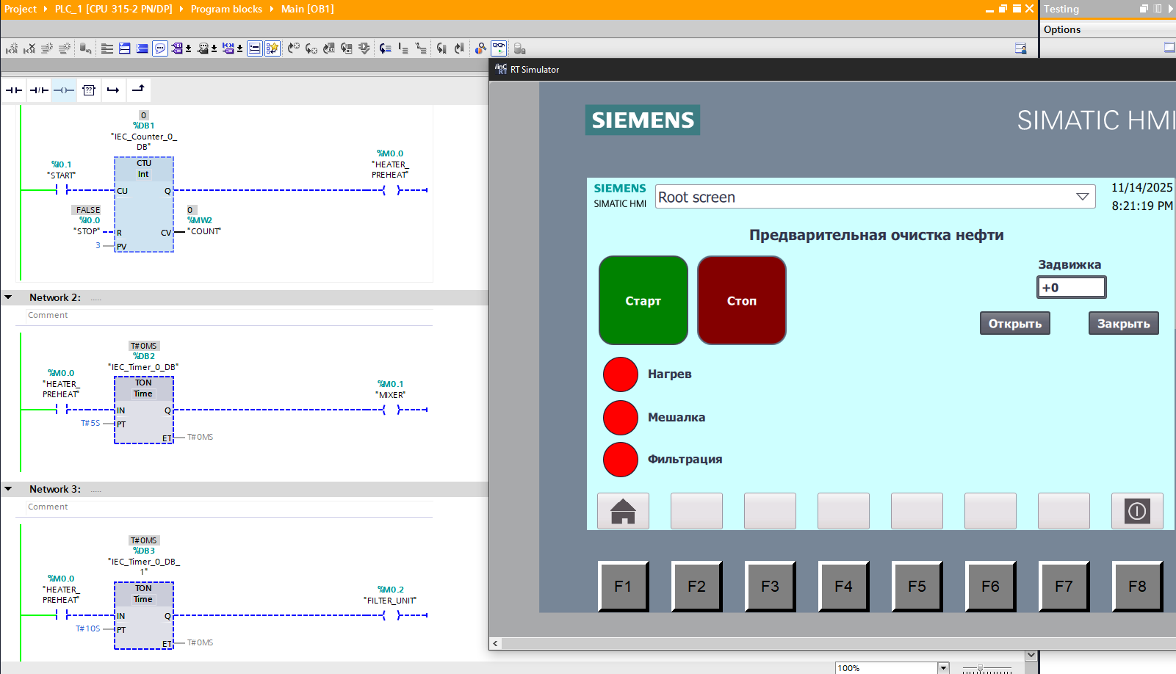
Рисунок 11. Остановка механизма

Вывод по разделу
В ходе реализации проекта была разработана программа управления технологическим процессом предварительной очистки нефти в среде Siemens TIA Portal с использованием языка LAD (Ladder Diagram).
Созданный алгоритм обеспечивает поэтапный и безопасный запуск оборудования, включая формирование состояния готовности, тройное подтверждение перед включением подогревателя нефти (HEATER_PREHEAT), автоматическое включение мешалки через 5 секунд по таймеру TON, автоматическую активацию механизма фильтрации через 10 секунд после начала нагрева, а также плавное управление регулирующим устройством с контролем положения параметра POSITION.
В программе реализованы механизмы последовательного управления и защиты, исключающие одновременный или преждевременный запуск исполнительных механизмов и обеспечивающие безопасное выполнение всех операций при работе оборудования предварительной подготовки нефти.
Все состояния и параметры системы отображаются на панели оператора HMI, что обеспечивает наглядность технологического процесса, удобство взаимодействия и своевременное получение информации о работе оборудования.
Результаты симуляции в PLCSIM подтвердили корректность функционирования программы, стабильность работы всех механизмов и соответствие требованиям надёжности и безопасности. Система адекватно реагирует на команды оператора, выдерживает заданные задержки включения вспомогательных механизмов, корректно изменяет положение регулирующего устройства и полностью возвращается в исходное состояние после завершения цикла работы.
Выбор инструментальных средств Siemens TIA Portal оказался обоснованным благодаря высокой степени интеграции, наглядности языка LAD, удобству визуализации и полной совместимости с промышленными контроллерами семейства Siemens.
Разработанная программа может быть использована как основа для внедрения в реальную систему управления предварительной очистки нефти, а также для дальнейшего расширения функциональных возможностей автоматизированной системы управления технологическими процессами.

Заключение
В ходе выполнения контрольной работы была разработана автоматизированная система управления технологическим процессом предварительной очистки нефти с использованием программируемого логического контроллера (ПЛК) и языка программирования LAD (Ladder Diagram) в среде Siemens TIA Portal.
В результате исследования:
- проведён анализ предметной области, определены особенности работы оборудования предварительной подготовки нефти и взаимодействие его исполнительных механизмов — подогревателя, мешалки, фильтрационного узла и регулирующего устройства;
- обоснована необходимость автоматизации для повышения надёжности, безопасности и стабильности технологического процесса подготовки нефтяного сырья;
- разработан алгоритм управления, включающий тройное подтверждение запуска (CTU), автоматическое включение мешалки через 5 секунд и механизма фильтрации через 10 секунд по таймерам TON, а также плавное управление положением регулирующего устройства в блоке OB35;
- реализована поэтапная логика работы, исключающая одновременное и неконтролируемое включение механизмов и обеспечивающая безопасную последовательность технологических операций;
- создана имитационная модель системы управления с панелью оператора HMI, отображающей текущее состояние оборудования, положение регулирующего механизма и сигналы таймеров;
- проведено тестирование программы в симуляторе PLCSIM, подтвердившее корректность функционирования, устойчивость работы алгоритма и соответствие требованиям безопасности.
Разработанная система демонстрирует принципы построения современных автоматизированных систем управления реального времени, обеспечивающих безопасное, последовательное и контролируемое выполнение операций при запуске и работе оборудования предварительной очистки нефти.
Проект может быть использован как основа для дальнейшего развития — добавления датчиков температуры, уровня и давления, интеграции с системами визуализации, построения расширенных схем защиты и подключения реального технологического оборудования.
Цель работы достигнута: создана работоспособная модель программы управления оборудованием предварительной очистки нефти, отражающая современные подходы к проектированию и реализации автоматизированных систем управления технологическими процессами.

